2021年6月浙江信息技术选考押题卷（一）
一、选择题（本大题共12小题，共24分）
- 下列关于信息与信息技术的描述，正确的是
A. 无线通讯技术的出现，说明信息可以脱离载体传播
B. 信息技术是在计算机与网络技术出现之后出现的
C. 计算机通过音响播放音乐，人们听到的声音属于模拟信号
D. 华为5G 技术是指传输速率能达到 5Gps的通讯技术
- 下列说法不正确的是
A. 浏览器的主要功能是解释执行HTTP语言
B. 用收藏夹收藏网页是对网页地址进行保存
C. 网页文件可以通过Dreamweaver，FrontPage，记事本等编辑
D. SMTP协议的功能是把电子邮件送到收件人的电子邮箱中
- 使用Access 软件打开数据库文件，部分界面如下图所示，下列说法正确的是
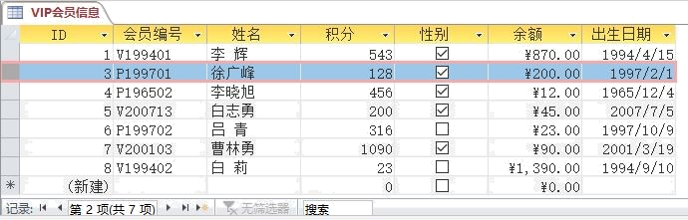
A. 当前打开的数据表名为“VIP 会员信息.accdb”。
B. 当前状态下，执行插入新记录操作，会在当前位置插入一条新记录。
C. ID 字段肯定为自动编号类型，该字段的内容不能手动添加。
D. 每新增加一位 VIP 会员，该表将增加一个字段。
- 使用UltraEdit软件观察字符“旻，读作mín”的内码，部分界面如图所示。
下列说法正确的是
A. 字符“旻，读作mín”中只有4个ASCII码字符
B. 字符“读”的十六进制码是“AC B6”
C. 字符串“Mn”的十六进制码是“4D 6E”
D. 字符“i”的二进制码是“01101000”
- 用 Photoshop 制作“2021拼搏”作品，部分界面如图所示：
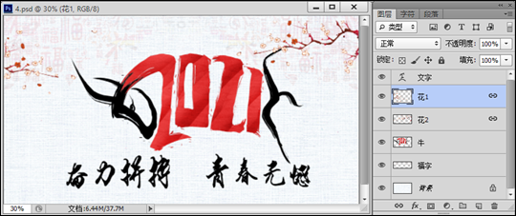
下列说法正确的是
A. “文字”图层添加了图层样式
B. 可以直接交换“背景”图层与“福字”图层顺序
C. 如果把画布大小放大到120%，“牛”图层中的图像也会放大
D. 对“花1”图层使用“自由变换”命令时，“花2”图层中的内容同步调整
- 小斌使用GoldWave软件，录制了一段时长为1分钟，采样频率为44.1kHz的立体声音频，存储为Wave格式的文件，其容量为5.05MB。则该音频的量化位数为
A. 4bit B. 8bit C. 16bit D. 24bit
- 若a、b、c均为整型变量，与表达式a + b > c And b + c > a And c + a > b等价的是
A. a + b < c or b + c < a or c + a < b
B. Not (a + b <= c Or b + c <= a Or c + a <= b)
C. Not a + b >= c or Not b + c >= a or Not c + a >= b
D. Not a + b <= c Or Not (b + c > a And c + a > b)
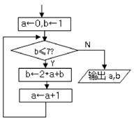
- 某算法的部分流程图如图所示，执行这部分流程后，输出a，b的值分别是
A. 7，3
B. 3，7
C. 4，13
D. 13，4
- 有一组数，采用某一排序算法进行排序，已知第一遍的排序结果为10,32,12,56,41,43，第二遍的排序结果为10,12,32,41,56,43，则该组数的原始数据及采用的排序算法是
A. 32,12,56,10,43,41 冒泡排序 B. 32,12,56,10,43,41 选择排序
C. 43,32,12,56,41,10 冒泡排序 D. 43,32,12,56,41,10 选择排序
- 有如下VB程序段：
a＝7:b＝5
If a＞b Then n＝b Else n＝a
m＝a+b-n
s＝16
For x＝n To m
s＝s/2
Next x
Text1.Text＝Str(s)
在运行该程序段的过程中，文本框Text1中显示的是
A. 1 B. 2 C. 8 D. 16
- 统计连续小写字母最长的个数，编写VB代码如下：
s=Text1.Text
(1)
ans=0
For i=1 To Len(s)
t=Mid(s,i,1)
If t>="a" And t<="z" Then
c=c+1
(2)
Else
(3)
End If
Next i
Text2.Text=Str(ans)
填空处的代码可由以下部分组成：
①c=0 ②c=1 ③If c>ans Then ans=c ④If c< ans Then c=ans ⑤ans=ans+1
正确的代码顺序是
A. ②③① B. ①④⑤ C. ②④② D. ①③①
- 某对分查找算法的 VB 程序段如下：
数组元素 f(1)到 f(8)赋初值为 0，代码略
key = 2 * Int(Rnd * 45) + 1
i = 1: j = 8: c = 0:s=0
Do While i <= j
c = c+ 1
m = (i + j) \ 2
f(m) = 1
If key < a(m) Then j = m - 1 Else i = m + 1
Loop
For k = 1 To 8
s = s + f(k)
Next k
数组元素a(1)到a(8)中的值为：4,20,32,42,58,60, 90,91。执行该程序段后，下列说法正确的是
A. 变量 c 的值可能为 4 B. 变量 s 的值一定为奇数
C. 变量 i 的值可能为 9 D. 变量 j 的值可能为 7
二、非选择题（本大题共4小题，共26分）
- 某单位对参加职位招聘的人员进行面试打分，并使用Excel软件进行数据处理，如图a所示，回答下列问题：
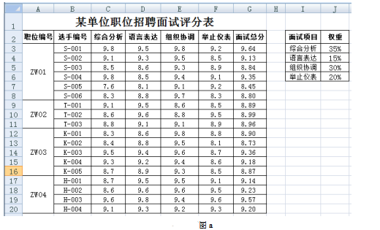
（1）面试总分是将“综合分析”、“语言表达”、“组织协调”、“举止仪表”的成绩分别乘以对应的权重后相加所得。通过G3单元格中的公式，G4:G20进行自动填充，则G3单元格中的公式是 。
（2）为了更直观地对比选手面试项目的得分情况，创建了如图b所示的图表，则生成该图表的数据区域为 。
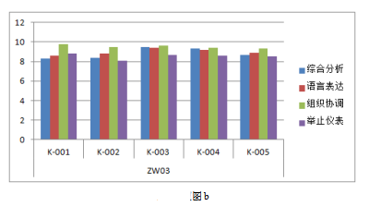
（3）若在图a所示工作表中对数据进行进一步的操作，下列说法正确的是 。（多选，填字母）
A．要若对职位编号为“ZW04”的选手按“综合分析”列数据从大到小排序，应选择的排序区域为A17:G20
B．在工作表的C列和D列之间插入一列，H列（原G列）中显示的值不会发生变化
C．选中数据区域B2:G8进行数据筛选，并设置筛选条件为“面试总分”的“最大3项”，图b将不会发生变化
D．要将选手的各项得分在图b中的柱形上显示，可通过添加图表的“数据标签”来实现
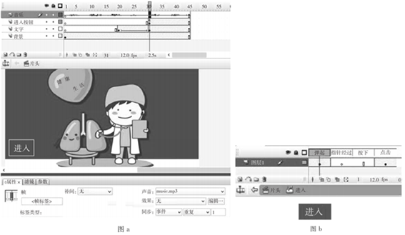
- 小李创作“新冠科普小知识”的多媒体作品。编辑界面如图a所示。请回答下列问题：
（1）关于多媒体作品设计，以下说法正确的是 ______ （多选，填字母：A.Flash是以时间为基础的多媒体合成软件/B.在创作需求分析阶段应做的是分析作品效益/C.文字脚本是制作动画的直接依据/D.结构设计阶段需要描述整个作品的组成部分、工作流程、主要界面）。
（2）“文字”图层中的文字动画效果是从完全透明到完全显示，并逆时针旋转2圈，则其动画类型是 ______ （单选，填字母：A.动画补间动画/B.形状补间动画）。
（3）“进入按钮”图层的第31帧上添加了stop ______ 命令，现要实现单击“进入”按钮，音乐停止，并自动跳转到“正确戴口罩”场景的第1帧并停止播放，则需要在按钮上添加的动作脚本为 ______ 。
（4）小李对按钮元件进行了修改，改后的编辑界面如图b所示，测试影片时，当鼠标移到按钮区域时，按钮将 ______ （单选，填字母：A.可见不可用/B.可见并可用/C.不可见也不可用/D.不可见但可用）。
（5）上述操作完成后，下列操作会改变原动画播放效果的是 ______ （多选，填字母）。
A.在“音乐”图层第20帧插入空白关键帧
B.在“文字”图层第25帧插入关键帧
C.在“进入按钮”图层第15帧插入帧
D.删除“文字”图层第32帧至第45帧
E.在“背景”图层第31帧插入空白关键帧
（注：全部选对的得2分，选对但不全的得1分，不选或有选错的得0分）
- 在 n 个元素的数组中，小程通过边分段、边合并的方法将 n 个数据处理成一个非降序数据段（a(1)≤a(2)≤a(3)≤……），排序的方法如下：
(a) 从第 1 个元素开始，在数组中依次搜索若干个非降序数据段；
(b) 将第 1、2 个非降序数据段合并成一个新的非降序数据段，再将第 3、4 个非降序数据段合并成一个新的非降序数据段，依次类推。若非降序数据段个数为奇数，则最后 1 个数据段不处理。
(c)合并后的数据段总数大于 1 个时，重复（a）（b）的操作。
编写 VB 程序，实现上述合并排序功能。运行程序，在标签 Label1 显示原始数据，单击“合并排序”按钮 Command1，在列表框 List1 中显示每次排序后结果。排序过程及程序运行界面如图 a 所示。请回答下列问题
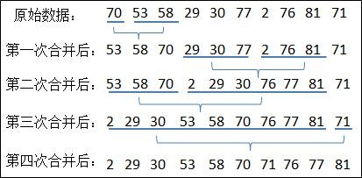
图a
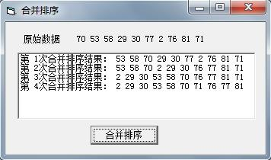
图b
（1） 下列既可作为输入，也可作为输出的对象是 。（单选，填字母：A.Label1/ B.Text1/ C.List1）
（ 2） 为实现上述功能的 VB 程序如下，请在划线处填入合适代码。
(3)程序中加框处代码有错，请改正。
Const n = 10
Dim a(1 to n) As Integer
Private Sub Form_Load()
'产生 n 个 1-100 之间的随机数，存放在 a 数组中，并显示在标签 Label1 中，代码略。
End Sub
Private Sub Command1_Click()
Dim num As Integer 'num 表示非降序段数
Dim b(n) As Integer, p1 As Integer, p2 As Integer, t As Integer
Dim t1 As Integer, t2 As Integer, i As Integer, j As Integer, k As Integer
num = 0: p1 = 1
Do While num<>1
t1 = pos(p1)
num = num + 1

If p2 > n Then
p1 = 1
Else
t2 = pos(p2)
num = num + 1
i = p1: j = p2: t = 1
Do While t <= t1 + t2 '将两个非降序段合并
If j >= p2 + t2 Or Then
b(t) = a(i): i = i + 1
Else
b(t) = a(j): j = j + 1
End If
t = t + 1
Loop
For k = 1 To p1 + p2 '将合并后的结果存入 a 数组
a(p1 + k - 1) = b(k)
Next k
p1 = p1 + t1 + t2
If p1 > n Then p1 = 1: num = 0
'将每次的排序结果显示在列表框 List1 中，代码略。
End If
Loop
End Sub
Function pos(low As Integer) As Integer '查找从 low 开始连续非降序段长度
Dim i As Integer
For i = low To n - 1
If a(i) > a(i + 1) Then Exit For
Next i

End Function
- 在图像编码的算法中，需要将一个给定的方形矩阵进行Z字形扫描(Zigzag Scan)，以获得更好的压缩比。给定一个n×n的矩阵，Z字形扫描的过程如下图所示：
​​​​​​​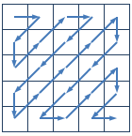
经过扫描后得到的数据结果为：“57,45,0,0,0,0,23,0,-30,-16,0,0,1,0,0,0,0,…,0,0”，数据元素个数为64个。进一步经过压缩后，最终得到行程编码：“57, 1, 45, 1, 0, 4, 23, 1, 0, 1,-30, 1,-16, 1, 0, 2, 1, 1, 0, 51”,数据元素个数为20个。
（1）行程编码压缩最坏情况下，数据压缩后数据元素的数量将是原来的 倍。
（2）根据上述扫描算法，其 VB 代码实现如下，请在划线处填入合适的代码。
Dim a(0 To 1000) As Integer '存储原矩阵数据，按行优先存储
Dim b(0 To 1000) As Integer '存储Z形扫描后数据
Dim c(0 To 1000) As Integer '存储行程编码压缩后数据
Dim n As Integer
‘矩阵导入代码略，以行优先存储在a数组中，如例子中数据存储顺序为“57,45,0,23,0,0…”
Private Sub Command2_Click()
Dim choice As Integer ' 1：向右移动； 2：向右上移动；3向下移动 4向左下移动
Dim row As Integer, col As Integer, i As Integer, j As Integer
Dim pre As Integer, count As Integer
choice = 1: row = 0: col = 0: i = 0
Do While (row <> n - 1 Or col <> n - 1)
b(i) = a(row * n + col):i = i + 1
If choice = 1 Then

If row = 0 Then choice = 4 Else choice = 2
ElseIf choice = 2 Then
row = row - 1: col = col + 1
If Then
choice = 1
ElseIf col = n - 1 Then
choice = 3
End If
ElseIf choice = 3 Then
row = row + 1
If col = 0 Then choice = 2 Else choice = 4
ElseIf choice = 4 Then
row = row + 1: col = col - 1
If row = n - 1 Then
choice = 1
ElseIf col = 0 Then
choice = 3
End If
End If
Loop
b(i) = a(n * n - 1):j = 0: pre = b(0): count = 0
For i = 0 To n * n - 1 '输出Z形序列，并进行行程压缩
If pre = b(i) Then
count = count + 1
Else
c(j) = pre: c(j + 1) = count

pre = b(i):j = j + 2
End If
Next i
c(j) = pre: c(j + 1) = count
Text1.Text = ""
For i = 0 To j + 1
Text1.Text = Text1.Text + Str(c(i)) + ","
Next i
End Sub
参考答案
1.【答案】C
2.【答案】A
3.【答案】C
4.【答案】C
5.【答案】D
6.【答案】B
7.【答案】B
8.【答案】C
9.【答案】A
10.【答案】B
11.【答案】D
12.【答案】B
13.【答案】（1）=C3*$J$3+D3*$J$4+E3*$J$5+F3*$J$6
（2）A2:F2，A12:F16
（3）BD
14.【答案】（1）AD
（2）A
（3）on（press）{stopAllSounds（ ）；gotoAndStop（“正确戴口罩”），1；}
（4）D
（5）BCE
15.【答案】（1）B
（2）①p2=p1+t1
②i < p2 And a(i) < a(j) 或 i < p2 And a(i) <= a(j)
③pos=i-low+1
（3）t1 + t2
16.【答案】（1）2 ；
（2）①col = col + 1；
②row = 0 And col <> n - 1；
③count=1 ；

